

DSP原理及应用
实验5：外部IO中断和外扩RAM使用
实验报告

姓 名： 王若愚
班 级： 自动化1901
学 号： 201906060317
学 院： 信息工程学院

设计日期 2022.3.22

实验5 外部IO中断和外扩RAM使用

实验目的
收悉GPIO的各个存器，学会如何通过程序语言配置GPIO的输入输出属性和中断的各种属性，以及通过程序语言将变量及程序放入外扩的RAM中。

实验主要内容
- 在CCS软件中，用C语言编写程序进行GPIO的输入输出控制，以及中断的配置，达到通过外部IO中断开启定时器中断的效果。
- 在CCS软件中，用C语言编写程序进行外扩RAM的控制，后通过cmd文件的修改使得程序和变量放入外扩RAM的地址内。

实验基本原理
- GPIO操作实验
GPIO的主要寄存器包括GPIO复用寄存器（GPxMUXn）、GPIO限制控制寄存器（GPACTRL、GPBCTRL）、GPIO限制选择寄存器（GPxQSELn）、GPIO方向寄存器（GPxDIR）、GPIO上拉禁用寄存器（GPxPUD）、GPIO数据寄存器（GPxDAT）、GPIO置位、清零、翻转寄存器（GPxSET、GPxCLEAR、GPxTOGGLE）、GPIO外部中断源选择寄存器（GPIOXINTnSEL和GPIOXNMISEL）、GPIO低功耗唤醒源选择寄存器（GPIOLPMSEL）。
对上述寄存器中特定寄存器的特定位进行赋值后，可以做到GPIO输入输出属性的配置及中断引脚、中断条件的配置等。若需用I/O口作为外部中断源的输入引脚，则需配置GPIOINTxSEL和GPIOXNMISEL寄存器来指定I/O口。
- 外扩RAM使用实验
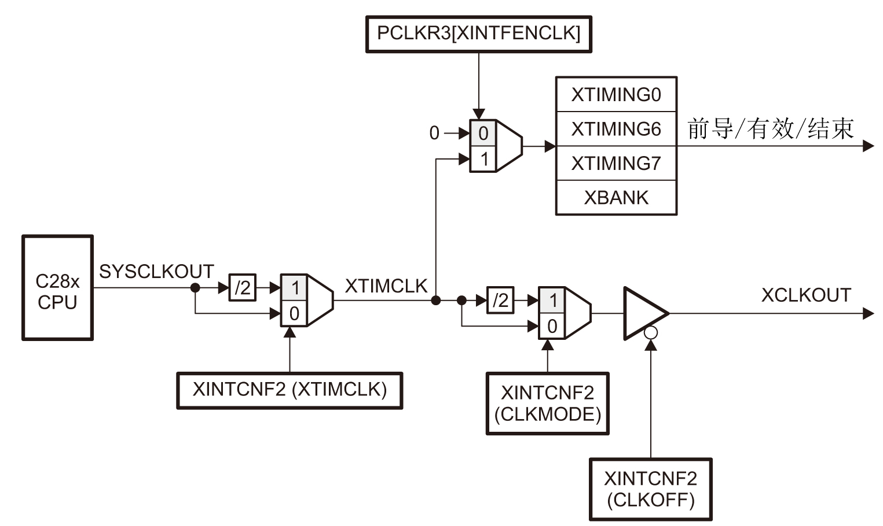
XINTF模块用到了两个时钟：XTIMCLK和XCLKOUT，图给出了这两个时钟和CPU时钟SYSCLKOUT的关系。对XINTF区域的访问都是基于内部XINTF时钟（XTIMCLK）。配置XINTF时，用户必须配置内部时钟XTIMCLK与SYSCLKOUT的比率关系。通过配置XINTCNF2寄存器，可以将XTIMCLK频率设置成等于SYSCLKOUT或SYSCLKOUT的1/2。
XINTF寄存器包括XINTF时序寄存器（XTIMING0/6/7）、XINTF配置寄存器（XINTCNF2）、XBANK寄存器（XBANK）、XRESET寄存器（XRESET）等，对外部RAM的配置基于以上对寄存器的操作来进行。

实验过程和关键程序解读
首先是GPIO操作实验
- 由于需要开启定时器中断，这里首先打开cpuTimer实验的工程
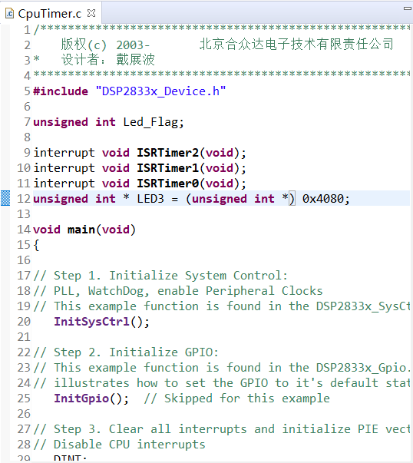
- 编写相关GPIO初始化的代码，本次外部IO中断的引脚选用开发板上的串口引脚来配置外部中断，通过将串口引脚与GND相连来产生下降沿，从而触发下降沿中断，配置的代码如下。
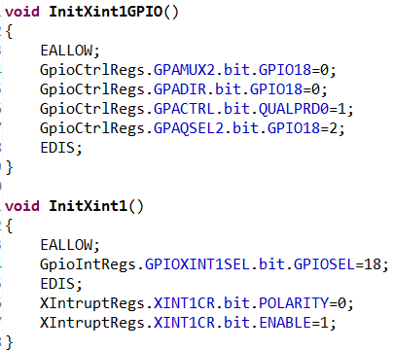
配置的过程可分为GPIO输入输出属性的初始化以及中断属性的初始化。InitXint1GPIO函数的作用为将GPIO18引脚配置为输入，高电平。InitXint1函数的作用为将GPIO18引脚配置为下降沿中断并使能。

- 修改主程序，使得能够完成实验要求
- 置IER和IFR为0，关闭清除所有CpuTimer中断
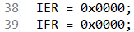
其中IER为CPU中断使能寄存器，特定位可以控制特定中断的使能或关闭。IFR为CPU中断标志寄存器，用来识别和清除挂起的中断标志位。
- 将初始化加进主函数，将Xint1的中断服务函数放进PIE中断向量表
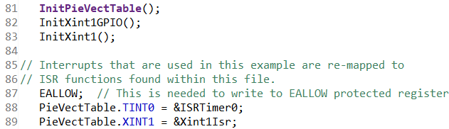
- 开启中断
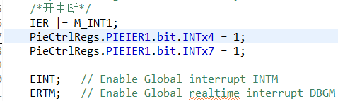
- 在外部IO中断的中断服务函数内打开cpuTimer0定时器
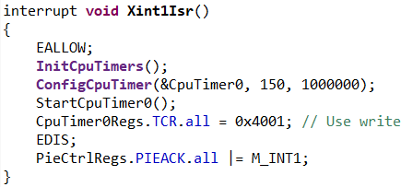
这里之所以费很多功夫从头开始配置cpuTimer0，是因为cpuTimer0和外部中断Xint1用的是cpu中的同一个中断通道INT1。若选用其他cpuTimer则可以修改单个寄存器一步到位。

接下来是外扩RAM的使用实验
- 打开工程EXRAM
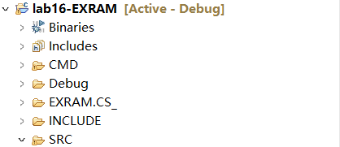
- 实验要求将自定义的程序和变量放入外扩RAM，定义变量和函数
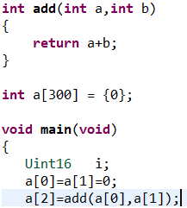
- 初始化外扩RAM，也就是XINTF
跳转InitXintf的定义，可看到函数中进行了Xintf中各区域的寄存器的配置
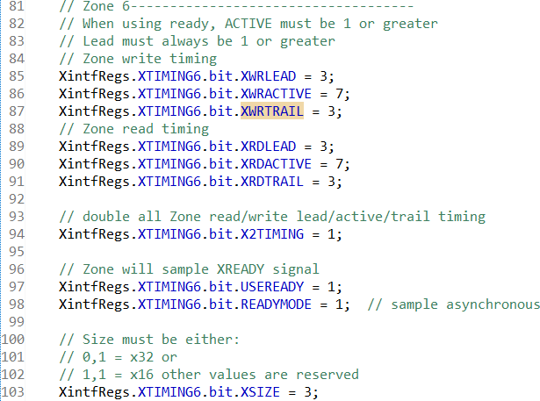
这里配置了XINT等待状态数、XREADY信号是否采样及以何种方式采用以及读写各阶段的等待状态数，Xintf还有如下其他寄存器可以进行配置，和实验原理中所写一致，可进行更详细的配置。
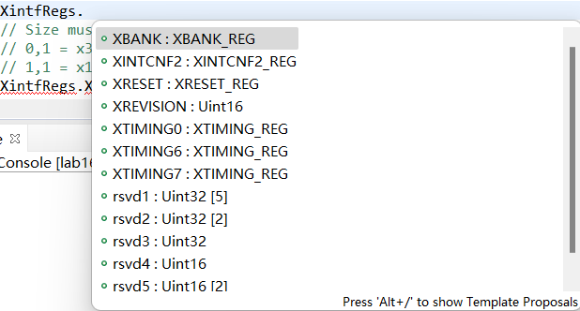
- 查看cmd文件，找到外扩RAM的地址
两者分别定义在了PAGE0和PAGE1，如注释所写，分别在代码段和数据段。
- 新建自定义的数据分区
ZONE7DATA1为自定义数据段，ZONE7DATA2为自定义代码段。
- 用#pragma指令将定义的函数与变量放入指定段
- 编译后查看内存分配，首先是代码段
我定义的add函数大小为7，在之前的实验中已经有过证明，见实验报告2.
再看到数据段，我定义的数组大小为a[300]，和此处对应。
说明数据和代码分配成功。

实验总结与思考
通过本次实验，我学会了通过C语言在DSP中配置GPIO输入输出属性和外部中断，以及通过Xintf扩展RAM并分配数据。GPIO的输入输出和外部中断与单片机中类似，进行寄存器的配置即可，关键是要找对管脚，这次实验大家都花了很多时间，就是没有找对管脚。XINFT的实验中，一开始我没有注意代码段与数据段的区别，错将程序存入了数据段，导致无法烧录，修改后实验成功。

